Книга памяти МЧС России.
Навечно с нами, навечно в строю…

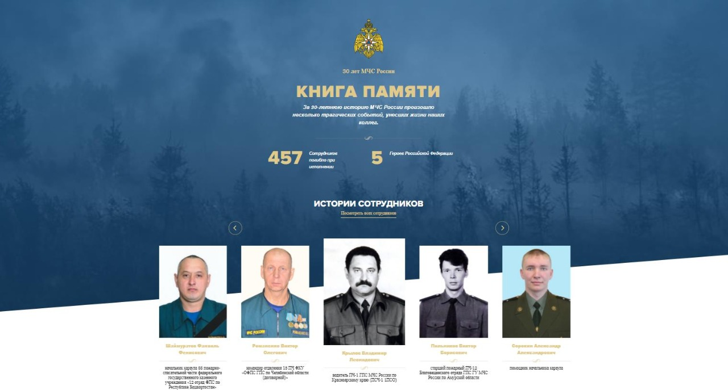

Мужество, отвага и преданность профессии, а также готовность помочь другим, рискуя собственной жизнью, – качества, которые всегда отличали тех, кто принял решение спасать людей.
Подвиг пожарных и спасателей, отдавших свои жизни во имя спасения людей бессмертен. Их помнят не только близкие, но и коллеги, а также те, кому они сохранили жизнь ценой своей собственной.
Память и равнение на подвиг – это главное, что мы можем сделать для тех, кого уже нет рядом, и кого мы ставим в пример.
В год 30-летия МЧС России был начат грандиозный проект создания "Книги Памяти".
Ежегодно в последнюю пятницу апреля, сотрудники МЧС России отдают дань памяти своим погибшим при исполнении служебных обязанностей товарищам.
Теперь 30 апреля в День пожарной охраны России начинает работать новый Интернет – ресурс «Книга памяти», который сохранит и увековечит память о сотрудниках ведомства, погибших при исполнении служебного, воинского, профессионального и гражданского долга. Помимо этого ресурс поможет сформировать у подрастающего поколения уважение к профессии на примерах героизма и самопожертвования. Это первый подобный проект с уникальными архивными материалами, который реализуется спасательным ведомством.
Уже сейчас можно не только зайти на сайт memory.mchs.gov.ru ознакомиться с памятниками в честь наших героев, музеями истории МЧС России и мемориальными досками, но и внести своего собственного героя в «Книгу памяти».
На все времена в памяти сотрудников спасательного ведомства сохранятся имена, погибших при исполнении служебного долга. Смириться с потерей коллег невозможно, но мы будем помнить их, продолжать наше общее дело.

